USANDO WEKA
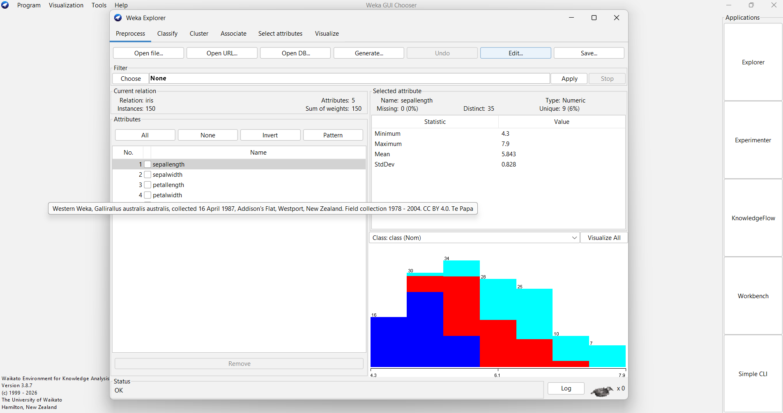
Se abrirá esta ventana
1.Al abrir la aplicación hacemos Click aquí

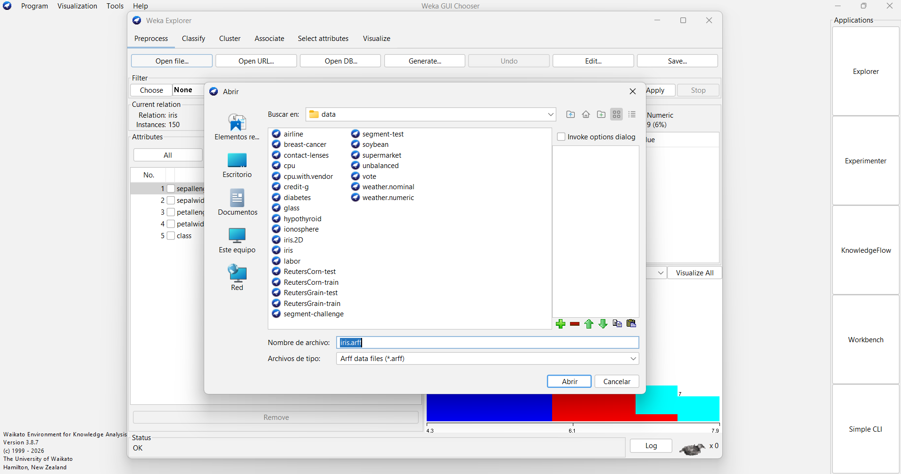
Aquí buscaremos la data que weka ofrece:
Buscar en donde se guardo su archivo…
-Generalmente en disco C
-archivos de programa
-weka
-Data
Se abrirá esta ventana
2.Luego hacemos Click aquí

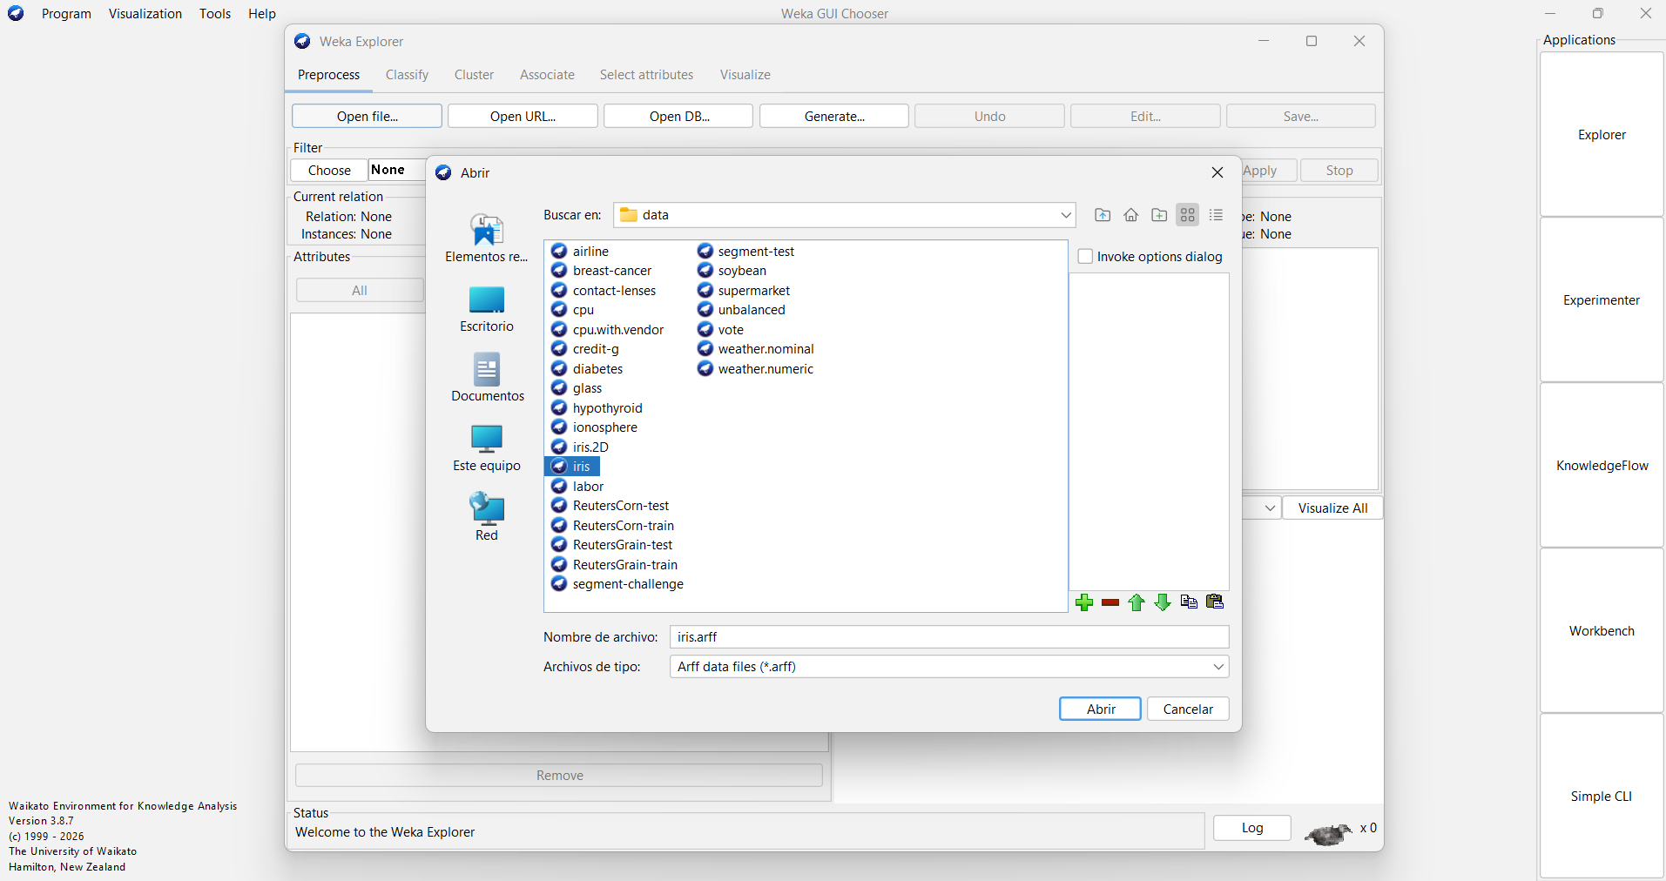
4.Pulsamos abrir
3.BuscamosPrasionamos en la data de Iris
5.Nos vamos a esta ventana
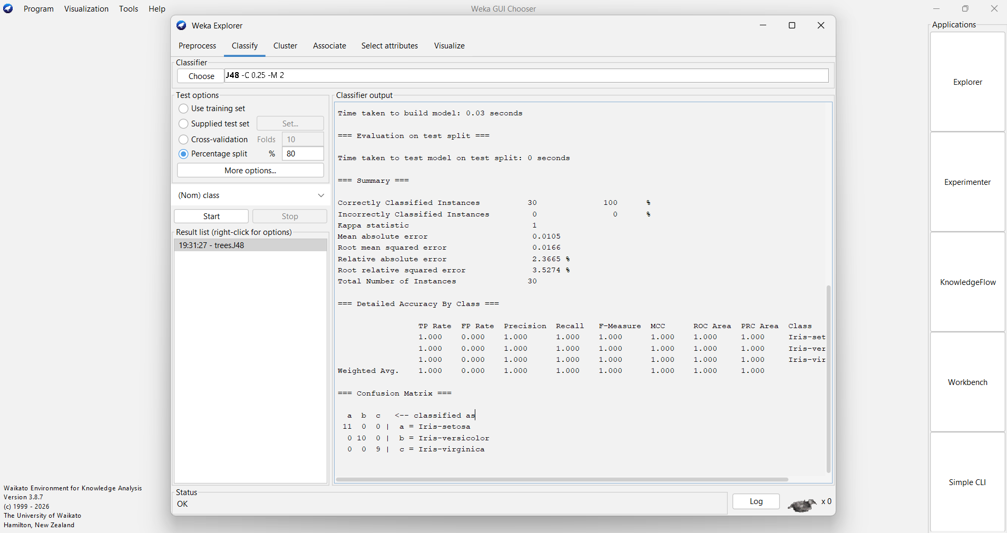
Nos saldrá esto:
En esta oportunidad salió bien el modelo clasifico correctamente según los pétalos pero hay un detalle al ser pocos datos con los que se probó(30) y ser sencillo seria mejor hacerlo con una evaluación cruzada y como lo hacemos es
- En la pestaña Classify, elegimos J48 (el mismo).
- En Test options, selecciona Cross-validation y deja Folds = 10.
- Clic en Start.

8.Presionamos para iniciar
7.Ponemos en esta opción y la ponemos al 80%
6.Presionamos en esta parte y buscamos J48

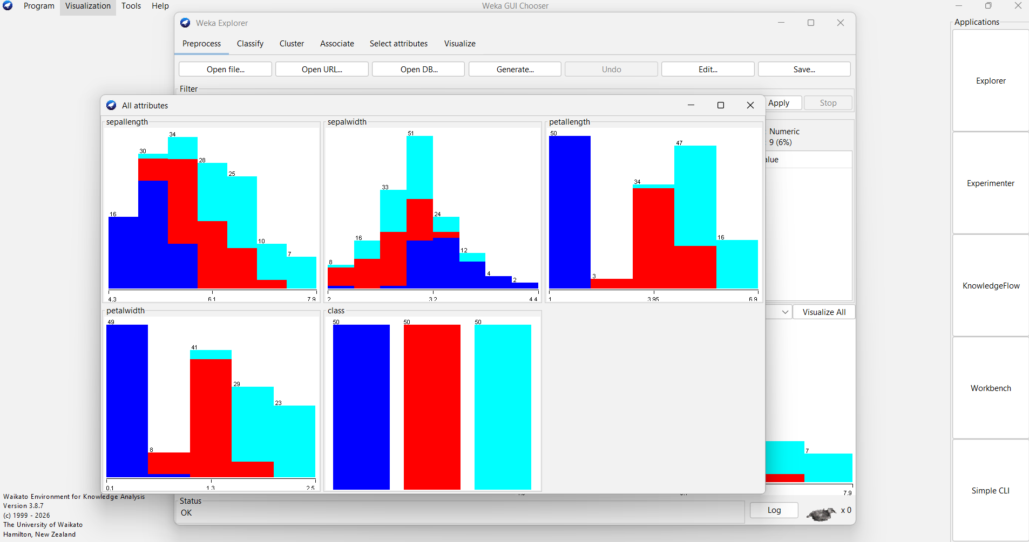
Volvemos a la pestaña Preprocess en donde al presionar aquí…
Podemos ver que clasifico correctamente
AHORA PROBEMOS CON OTRO DATASETDiabetes
Cerramos todo y volvemos a entrar en Explorer y hacemos lo mismo hasta encontrar el dataset.
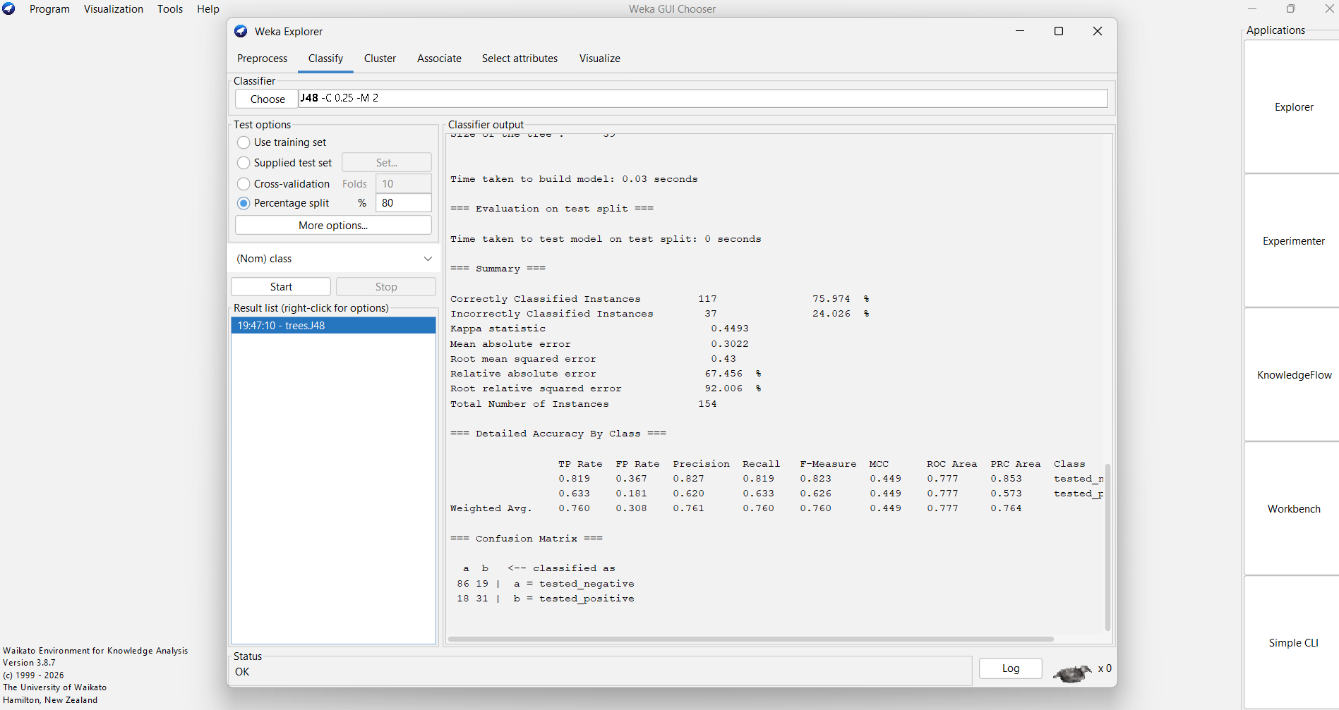
Este es un resultado Malo, pues acierta 3 de cada 4 casos, pero falla bastante en detectar a los diabéticos. A diferencia de Iris, aquí el 100% no era esperable…
Pero ¿porque pasa esto?
Esto pasa porque el data set falta ser preprocesado y tenemos que limpiar el dataset.

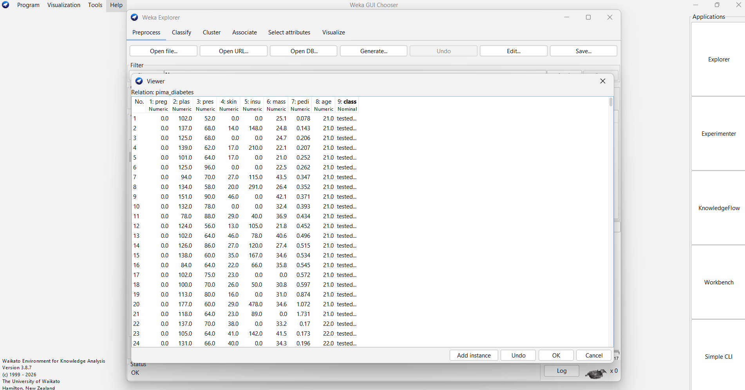
Nos saldrá esta ventana
2.Y presionamos aqui
1.Volvemos a esta pestaña

Si damos Click en aquí, nos daremos cuenta que esos 0 son inconsistencias y que esos son los que están dañando el modelo
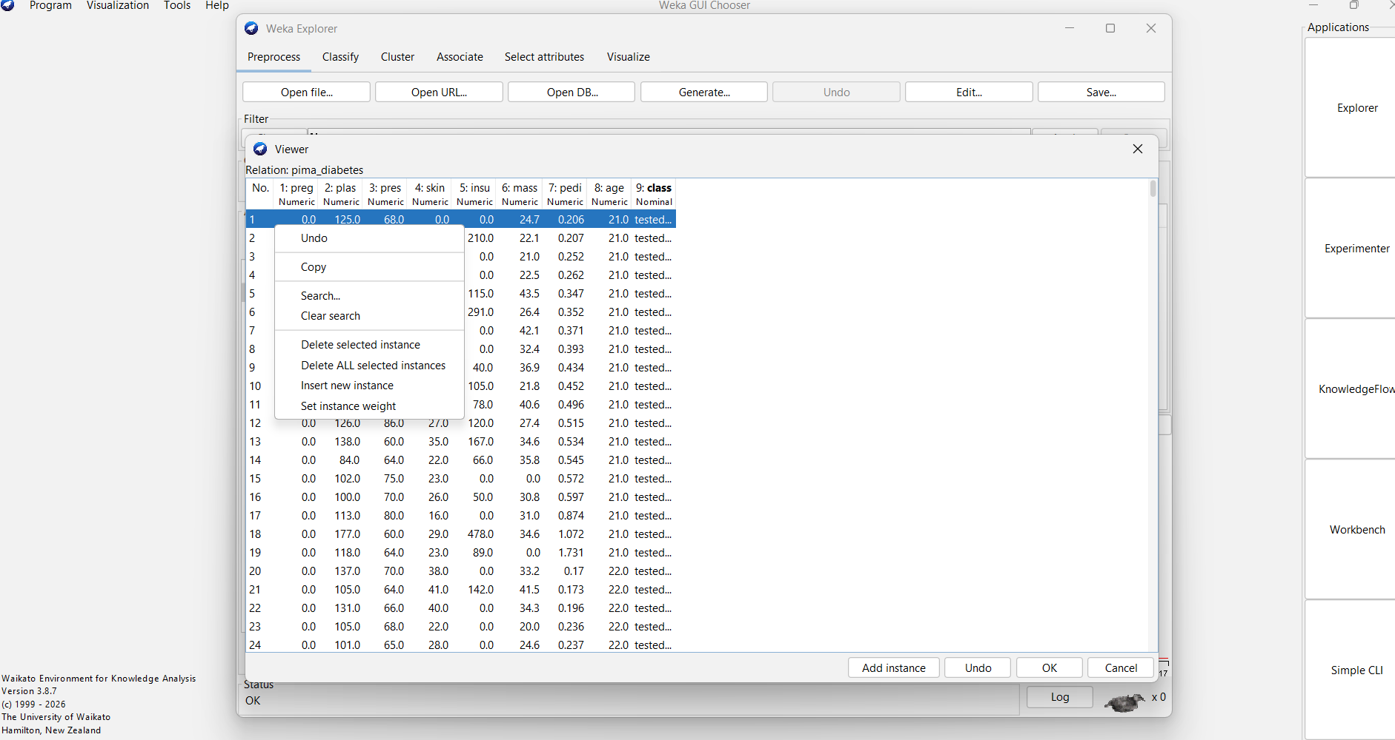
Y así seguimos con todos los que encontremos y con cada celda hasta que no haya inconsistencias
OJO: Solo en plas, pres, skin, insu y mass hay 0 irreales.
5.Elegimos esta opción
4.Damos Click derecho en
LUEGO DE HABER HECHO ESO Presionamos en OK Y PRESIONAMOS EN SAVE… para guardarlo
Y VOLVEMOS A HACER EL PROCEDIMIENTO

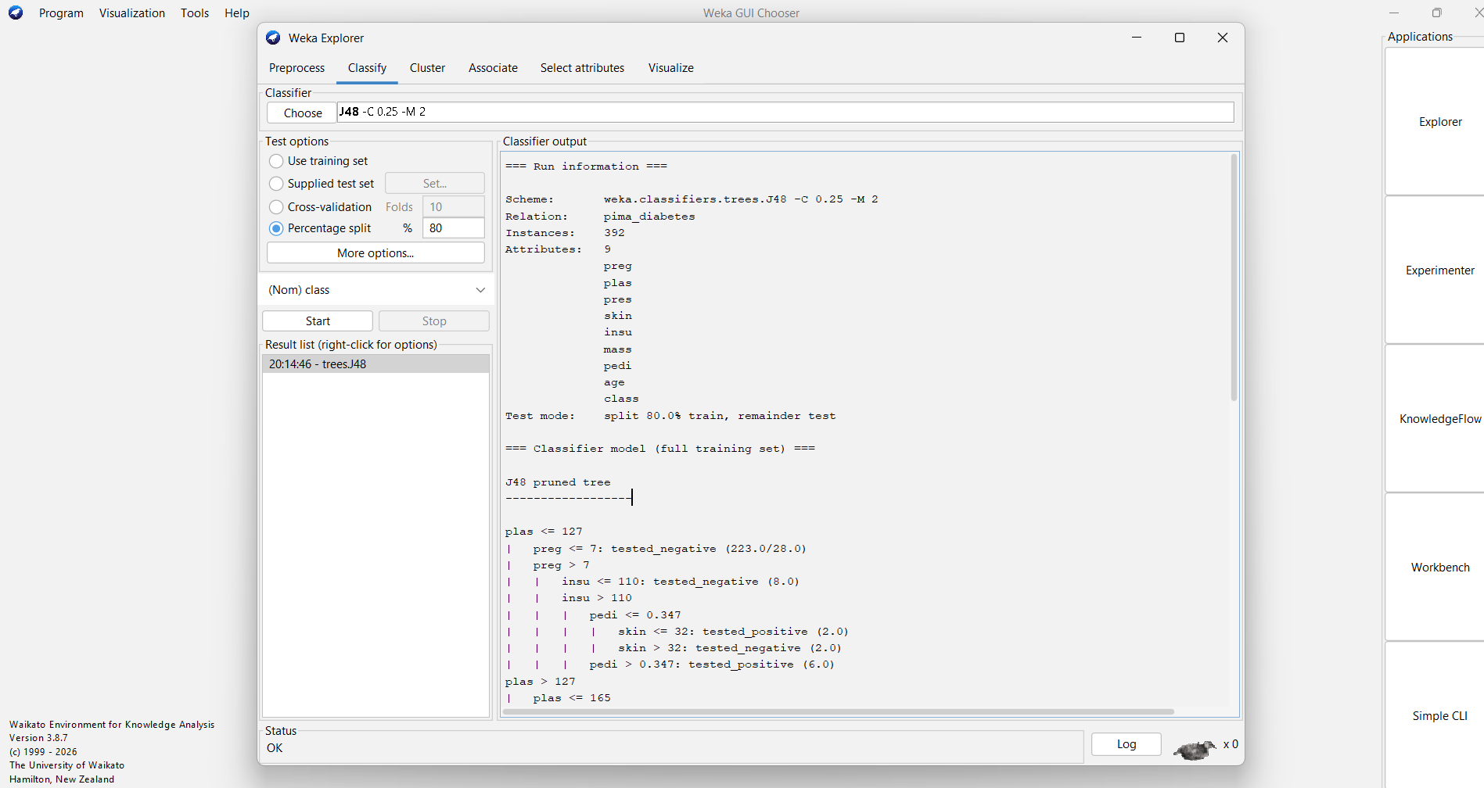
AHORA VEMOS QUE MEJORO, PERO HAY MENOS DATOS CON LOS QUE ENTRENO LOQ UE NO ES UNA SUPER MEJORA.
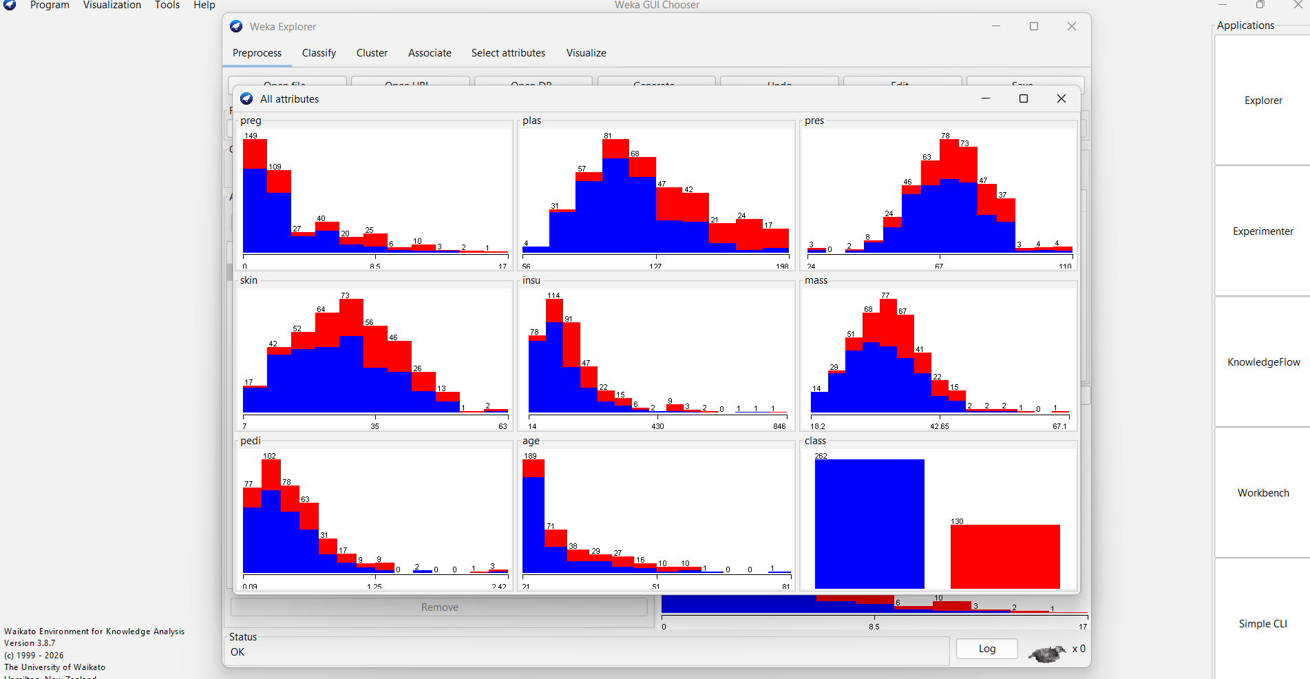

Como vimos hay datasets que son buenas pero hay otras que no por lo que tenemos que aprender a resolverlo lo que hicimos de eliminar algunas veces no se hace simplemente se remplaza en valor con la media de los demás datos.

